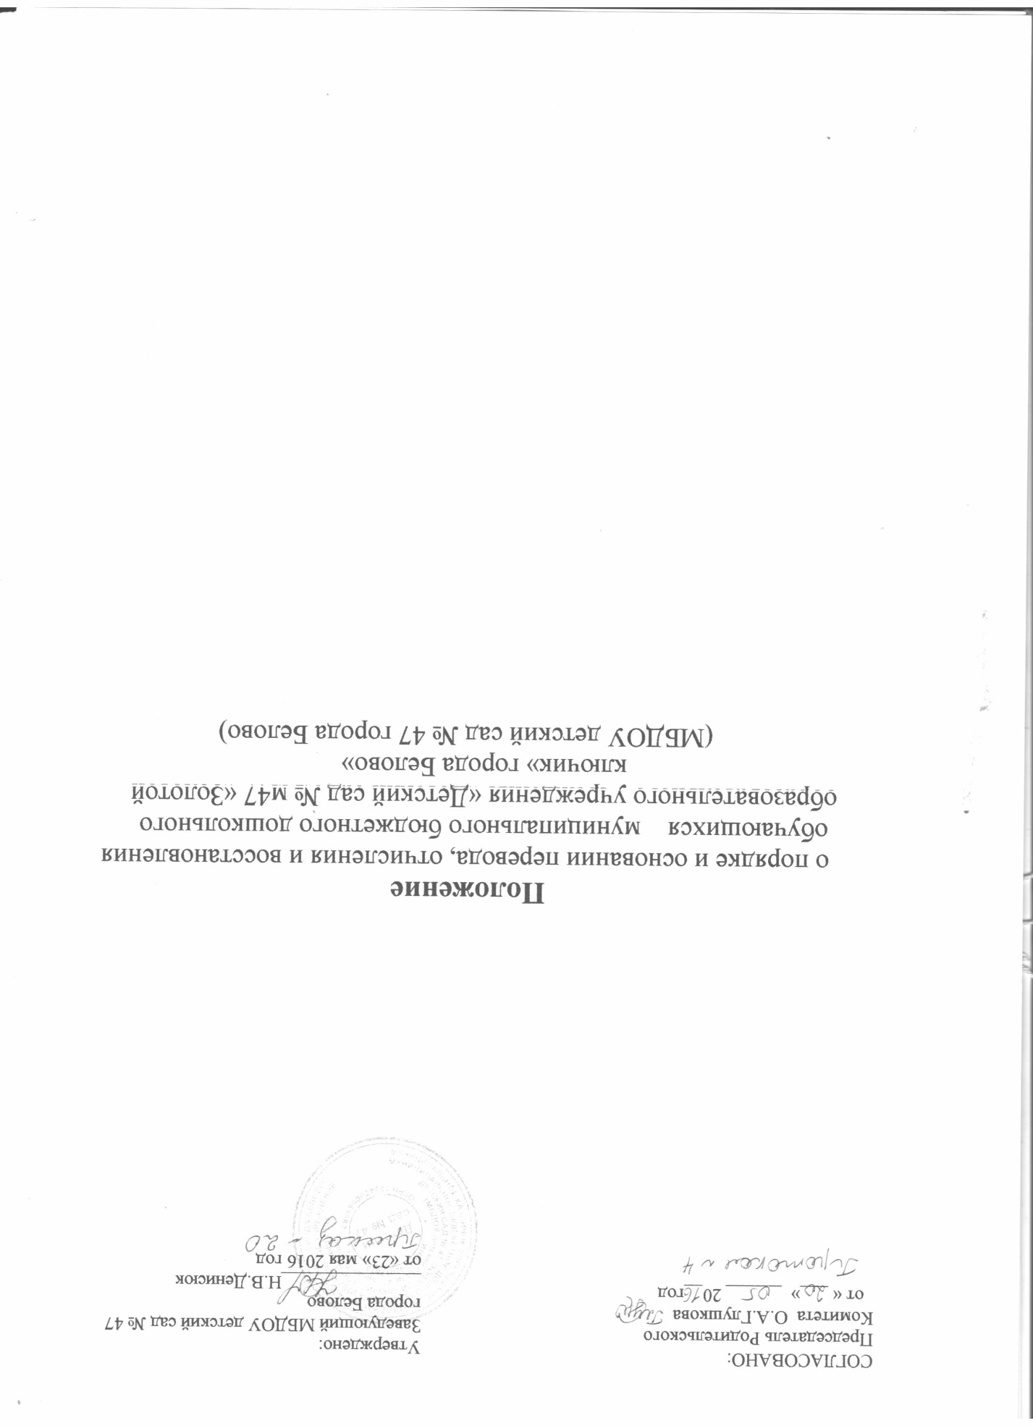

1. Общие положения.
- Порядок перевода, отчисления и восстановления воспитанников МБДОУ детский сад № 47 города Белово (далее Порядок) разработан в соответствии с Федеральным Законом от 29.12.2012г. № 273-ФЗ «Об образовании в Российской Федерации», Приказом Министерства образования и науки Российской Федерации от 28 декабря 2015 г. N 1527 "Об утверждении Порядка и условий осуществления перевода, обучающихся из одной организации, осуществляющей образовательную деятельность по образовательным программам дошкольного образования, в другие организации, осуществляющие образовательную деятельность по образовательным программам соответствующих уровня и направленности" -с целью регулирования осуществления перевода, отчисления и восстановления воспитанников МБДОУ.
- Настоящий Порядок устанавливает общие требования к процедуре и условиям осуществления перевода, отчисления и восстановления воспитанников МБДОУ.
- Настоящий Порядок обязателен для исполнения участниками образовательных отношений, а именно МБДОУ и родителями (законными представителями) несовершеннолетних обучающихся (воспитанников).
- Основные понятия, используемые в настоящем Порядке:
- обучающийся (воспитанник) - физическое лицо, осваивающее образовательную программу дошкольного образования;
- участники образовательных отношений - обучающиеся, родители (законные представители) несовершеннолетних обучающихся, педагогические работники и их представители, организации, осуществляющие образовательную деятельность;
- образовательная организация - некоммерческая организация, осуществляющая на основании лицензии образовательную деятельность в качестве основного вида деятельности в соответствии с целями, ради достижения которых такая организация создана.
- Порядок принимается Педагогическим советом учреждения.
- Порядок и основания перевода воспитанников МБДОУ.
  - Порядок и условия осуществления перевода воспитанника из одной организации, осуществляющей образовательную деятельность по образовательным программам дошкольного образования, в другие организации, осуществляющие образовательную деятельность по образовательным программам соответствующих уровня и направленности (далее - Порядок), устанавливают общие требования к процедуре и условиям осуществления перевода воспитанника из организации, осуществляющей образовательную деятельность по образовательным программам дошкольного образования, в которой он обучается (далее - исходная организация), в другую организацию, осуществляющую образовательную деятельность по образовательным программам соответствующих уровня и направленности (далее - принимающая организация), в следующих случаях:
- по инициативе родителей (законных представителей) несовершеннолетнего воспитанника;
- в случае прекращения деятельности исходной организации, аннулирования лицензии на осуществление образовательной деятельности (далее - лицензия);
- в случае приостановления действия лицензии.
Учредитель исходной организации и (или) уполномоченный им орган управления исходной организацией (далее - учредитель) обеспечивает перевод воспитанников с письменного согласия их родителей (законных представителей).
Перевод воспитанников не зависит от периода (времени) учебного года.
- Перевод воспитанника по инициативе его родителей (законных представителей)
- В случае перевода воспитанника по инициативе его родителей (законных представителей) родители (законные представители) обучающегося:
- осуществляют выбор принимающей организации;
- обращаются в выбранную организацию с запросом о наличии свободных мест соответствующей возрастной категории воспитанника и необходимой направленности группы, в том числе с использованием информационно-телекоммуникационной сети "Интернет" (далее - сеть Интернет);
- при отсутствии свободных мест в выбранной организации обращаются в органы местного самоуправления в сфере образования соответствующего муниципального района, городского округа для определения принимающей организации из числа муниципальных образовательных организаций;
- обращаются в исходную организацию с заявлением об отчислении воспитанника в связи с переводом в принимающую организацию. Заявление о переводе может быть направлено в форме электронного документа с использованием сети Интернет.
- В заявлении родителей (законных представителей) воспитанника об отчислении в порядке перевода в принимающую организацию указываются:
а) фамилия, имя, отчество (при наличии) воспитанника;
б) дата рождения;
в) направленность группы;
г) наименование принимающей организации. В случае переезда в другую местность родителей (законных представителей) воспитанника указывается в том числе населенный пункт, муниципальное образование, субъект Российской Федерации, в который осуществляется переезд.
- На основании заявления родителей (законных представителей) воспитанника об отчислении в порядке перевода исходная организация в трехдневный срок издает распорядительный акт (далее - приказ) об отчислении воспитанника в порядке перевода с указанием принимающей организации.
- Исходная организация выдает родителям (законным представителям) личное дело воспитанника (далее - личное дело).
- Требование предоставления других документов в качестве основания для зачисления воспитанника в принимающую организацию в связи с переводом из исходной организации не допускается.
- Личное дело представляется родителями (законными представителями) воспитанника в принимающую организацию вместе с заявлением о зачислении воспитанника в указанную организацию в порядке перевода из исходной организации и предъявлением оригинала документа, удостоверяющего личность родителя (законного представителя) воспитанника.
- После приема заявления и личного дела принимающая организация заключает договор об образовании по образовательным программам дошкольного образования (далее - договор) с родителями (законными представителями) воспитанника и в течение трех рабочих дней после заключения договора издает приказ о зачислении воспитанника в порядке перевода.
- Принимающая организация при зачислении воспитанника, отчисленного из исходной организации, в течение двух рабочих дней с даты издания приказа о зачислении воспитанника в порядке перевода письменно уведомляет исходную организацию о номере и дате приказа о зачислении воспитанника в принимающую организацию.
- Перевод воспитанника в случае прекращения деятельности исходной
организации, аннулирования лицензии, в случае приостановления действия лицензии.
- При принятии решения о прекращении деятельности исходной организации в соответствующем распорядительном акте учредителя указывается принимающая организация либо перечень принимающих организаций (далее вместе - принимающая организация), в которую(ые) будут переводиться воспитанники на основании письменных согласий их родителей (законных представителей) на перевод.
О предстоящем переводе исходная организация в случае прекращения своей деятельности обязана уведомить родителей (законных представителей) воспитанников в письменной форме в течение пяти рабочих дней с момента издания распорядительного акта учредителя о прекращении деятельности исходной организации, а также разместить указанное уведомление на своем официальном сайте в сети Интернет. Данное уведомление должно содержать сроки предоставления письменных согласий родителей (законных представителей) воспитанников на перевод воспитанников в принимающую организацию.
- О причине, влекущей за собой необходимость перевода воспитанника, исходная организация обязана уведомить учредителя, родителей (законных представителей) воспитанников в письменной форме, а также разместить указанное уведомление на своем официальном сайте в сети Интернет:
- в случае аннулирования лицензии - в течение пяти рабочих дней с момента вступления в законную силу решения суда;
- в случае приостановления действия лицензии - в течение пяти рабочих дней с момента внесения в Реестр лицензий сведений, содержащих информацию о принятом федеральным органом исполнительной власти, осуществляющим функции по контролю и надзору в сфере образования, или органом исполнительной власти субъекта Российской Федерации, осуществляющим переданные Российской Федерацией полномочия в сфере образования, решении о приостановлении действия лицензии.
- Учредитель, за исключением случая, указанного в пункте 1 раздела 2.1.2. настоящего Порядка, осуществляет выбор принимающей организации с использованием информации, предварительно полученной от исходной организации, о списочном составе воспитанников с указанием возрастной категории воспитанников, направленности группы и осваиваемых ими образовательных программ дошкольного образования.
- Учредитель запрашивает выбранные им организации, осуществляющие образовательную деятельность по образовательным программам дошкольного образования, о возможности перевода в них воспитанников.
Руководители указанных организаций или уполномоченные ими лица должны в течение десяти рабочих дней с момента получения соответствующего запроса письменно проинформировать о возможности перевода воспитанников.
- Исходная организация доводит до сведения родителей (законных представителей) воспитанников полученную от учредителя информацию об организациях, реализующих образовательные программы дошкольного образования, которые дали согласие на перевод воспитанников из исходной организации, а также о сроках предоставления письменных согласий родителей (законных представителей) воспитанников на перевод воспитанников в принимающую организацию. Указанная информация доводится в течение десяти рабочих дней с момента ее получения и включает в себя: наименование принимающей организации, перечень реализуемых образовательных программ дошкольного образования, возрастную категорию воспитанников, направленность группы, количество свободных мест.
- После получения письменных согласий родителей (законных представителей) обучающихся исходная организация издает приказ об отчислении воспитанников в порядке перевода в принимающую организацию с указанием основания такого перевода (прекращение деятельности исходной организации, аннулирование лицензии, приостановление деятельности лицензии).
- В случае отказа от перевода в предлагаемую принимающую организацию родители (законные представители) воспитанника указывают об этом в письменном заявлении.
- Исходная организация передает в принимающую организацию списочный состав воспитанников, письменные согласия родителей (законных представителей) воспитанников, личные дела.
- На основании представленных документов принимающая организация заключает договор с родителями (законными представителями) воспитанников и в течение трех рабочих дней после заключения договора издает приказ о зачислении воспитанника в порядке перевода с указанием причины перевода (в связи с прекращением деятельности исходной организации, аннулированием лицензии, приостановлением действия лицензии).
В приказе о зачислении делается запись о зачислении воспитанника в порядке перевода с указанием исходной организации, в которой он обучался до перевода, возрастной категории воспитанников и направленности группы.
- В принимающей организации на основании переданных личных дел на воспитанников формируются новые личные дела, включающие в том числе выписку из приказа о зачислении в порядке перевода, соответствующие письменные согласия родителей (законных представителей) воспитанников.
- Порядок и основания перевода воспитанника внутри МБДОУ.
  - Продолжительность и сроки пребывания на каждом этапе обучения (в группе) определяется возрастом воспитанника, в которой он находится один учебный год.
  - На первое сентября все воспитанники переводятся в следующую возрастную группу (на год старше), соответствующей возрасту воспитанника. Заведующий издает приказ о переводе не позднее 31 августа каждого года.
  - Перевод воспитанника по инициативе родителей (законных представителей) производится лишь в интересах воспитанника при наличии свободных мест в возрастной группе, соответствующей возрасту воспитанника или в возрастную группу на год старше (или младше);
  - Временный перевод воспитанников по инициативе МБДОУ производится в случае:
- карантина группы;
- аварийных ситуаций, препятствующих осуществлению образовательной деятельности,
создающих угрозу жизни и здоровью воспитанников;
- иным, независящим от участников образовательных отношений, причинам.
  - Основанием для перевода является письменное согласие родителей (законных представителей) о временном переводе с последующим изданием приказа руководителем МБДОУ. В случае перевода воспитанника по инициативе его родителей (законных представителей) изданию приказа о переводе предшествует письменное заявление родителей (законных представителей) воспитанника с указанием возрастной группы, которую посещает обучающийся и в которую желают перевести родители (законные представители).
  - За ребенком сохраняется место в МБДОУ на период:
- болезни ребенка;
- пребывания в условиях карантина;
- прохождения санаторно-курортного лечения;
- отпуска родителей (законных представителей);
- в иных случаях, в соответствии с семейными обстоятельствами, по заявлению родителей (законных представителей).
- Порядок и основания для отчисления воспитанников.
  - Отчисление воспитанника из МБДОУ производится на основании письменного заявления родителей (законных представителей) воспитанника:
- в связи с получением образования (завершением обучения);
- досрочно, в следующих случаях:
а) по инициативе родителей (законных представителей) воспитанника, в том числе в случае перевода воспитанника для продолжения освоения образовательной программы в другую образовательную организацию, осуществляющую образовательную деятельность;
б) по инициативе МБДОУ в случае установления нарушения порядка приема в образовательное учреждение, повлекшего по вине родителей (законных представителей) воспитанника незаконное зачисление воспитанника в МБДОУ;
в) по обстоятельствам, не зависящим от воли воспитанника или родителей (законных представителей) воспитанника и МБДОУ, в том числе в случае ликвидации организации, осуществляющей образовательную деятельность.
  - Основанием для прекращения образовательных отношений является приказ руководителя МБДОУ об отчислении. В случае отчисления воспитанника по инициативе его родителей (законных представителей) изданию приказа предшествует письменное заявление родителей (законных представителей) воспитанника.
  - Права и обязанности обучающегося (воспитанника), предусмотренные законодательством об образовании и локальными актами МБДОУ, прекращаются со дня его отчисления из МБДОУ.
  - Досрочное отчисление воспитанника из МБДОУ по инициативе родителей (законных представителей) несовершеннолетнего обучающегося (воспитанника) не влечет за собой возникновение каких-либо дополнительных, в том числе материальных, обязательств перед МБДОУ.
  - По требованию родителей (законных представителей) воспитанника МБДОУ в трехдневный срок со времени издания распорядительного акта (приказа) об отчислении воспитанника выдается справка об обучении.
  - В «Книге учета и движения детей», пронумерованной, прошнурованной и скрепленной печатью, руководитель МБДОУ делает соответствующую отметку о выбытии воспитанника.
  - Копия распорядительного акта (приказа) «Об отчислении» включается в «Личное дело» воспитанника, которое хранится в архиве МБДОУ согласно номенклатуре дел МБДОУ.
  - Родителям (законным представителям) воспитанника выдается медицинская карта воспитанника.
- Порядок и основания для восстановления воспитанника.
  - Воспитанник, отчисленный из МБДОУ по инициативе родителей (законных представителей) до завершения освоения основной образовательной программы дошкольного образования имеет право на продолжение получения дошкольного образования в других организациях муниципального района, городского округа, осуществляющих образовательную деятельность по образовательным программам дошкольного образования.
  - Родителям (законным представителям) необходимо обратиться в органы местного самоуправления в сфере образования соответствующего муниципального района, городского округа. Прием на обучение по образовательным программам дошкольного образования проводится на принципах равных условий приема для всех поступающих, за исключением лиц, которым в соответствии с действующим законодательством РФ предоставлены особые права (преимущества) при приеме на обучение.
- Заключительные положения
  - Настоящий Порядок вступает в законную силу с момента утверждения его руководителем МБДОУ.
  - Текст настоящего Порядок подлежит доведению до сведения родителей (законных представителей) несовершеннолетних воспитанников при зачислении воспитанника в МБДОУ.
  - Текст настоящего Порядка подлежит размещению на официальном сайте учреждения в сети «Интернет» и информационном стенде МБДОУ.

